MURAT DEMİR

MOBIL PROGRAMLAMA RAPOR

HEDEFLENENLER:

SQL DATA BASE İLE YİYECEK LİSTESİ YARATMA, YANSITMA, ADIM SAYAÇ OLUŞTURMA, SETTİNGS İÇİN UP NAVIGATOR, PieCHART EKLEME, SHARED PREFERENCES KULLANMA, FRAGMENT KULLANMA, ACTİVİTY KULLANMA

MAIN SCREEN

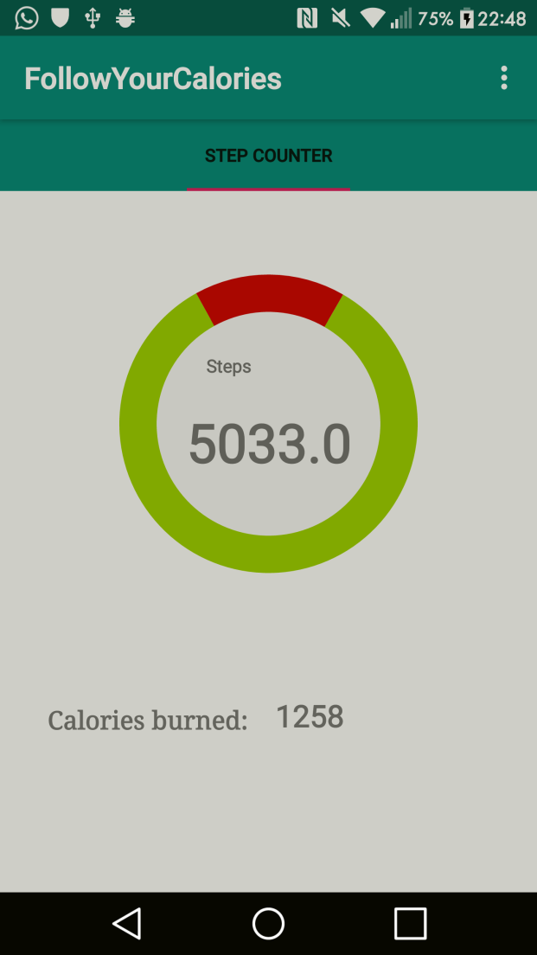

SETTINGS SCREEN

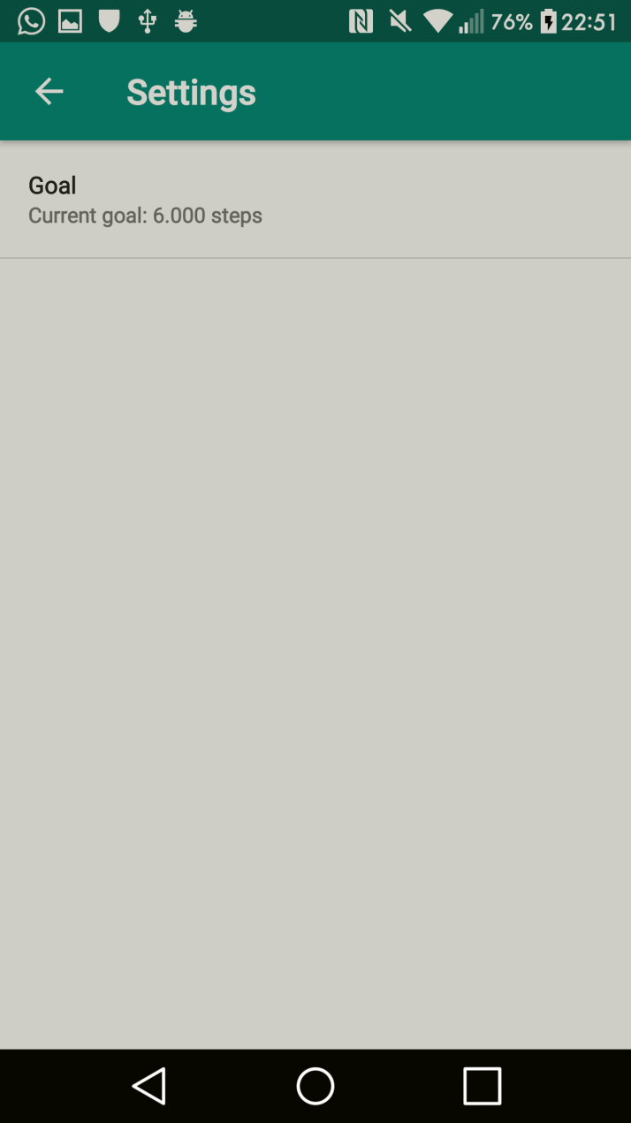

Goal verisini sharedpreference ile kaydediyoruz, main screen de pie chart de kullanıyoruz

GOAL DEĞİŞTİRME

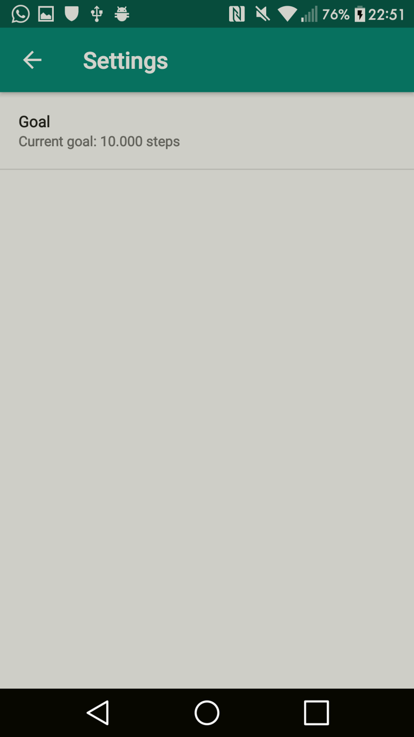

MAIN SCREEN PieChart GOAL’A BAĞLI DEĞİŞME

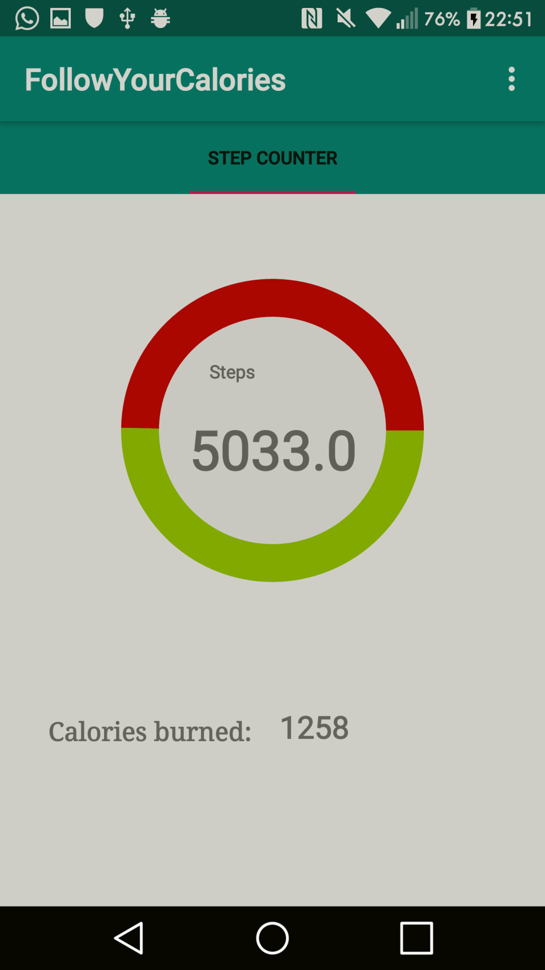

SETTINGS MENÜSÜ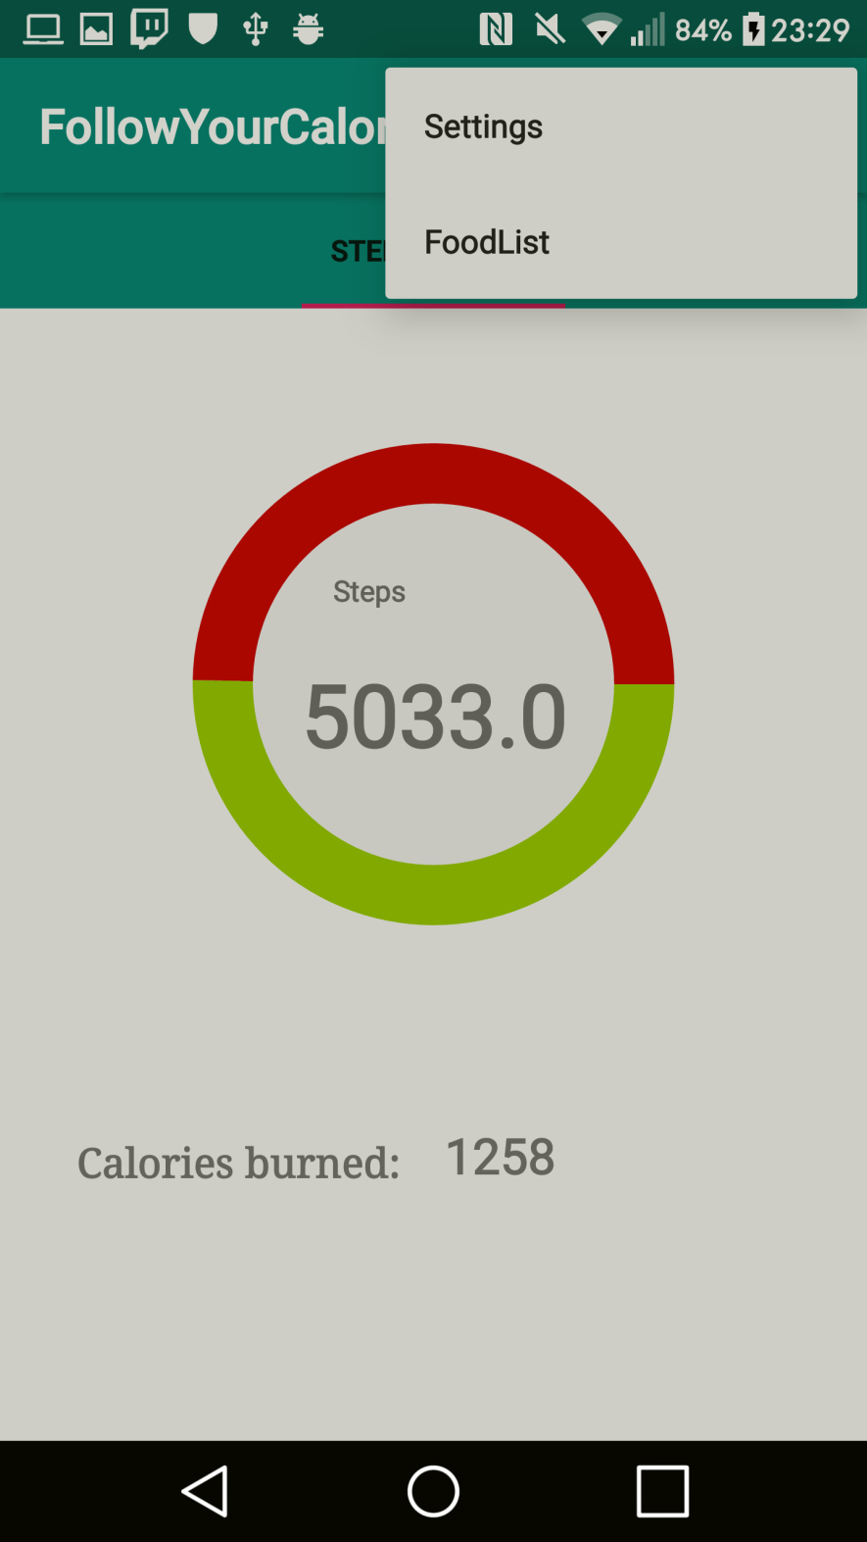

SQLite İLE ALINAN DATAYI ListView-a YANSITMA

